**生信分析报告**

**项目标题： 骨肉瘤分析ZDHHC家族成员 ;**

**单 号： BSHQ240303 ;**

**分析人员： 黄礼闯 ;**

**分析类型： 生信分析 ;**

**委 托 人： 张永旭 ;**

**受 托 人： 杭州铂赛生物科技有限公司 .**

# 1 分析流程

## 1.1 需求

根据方案2中的设计，完成第一部分生信分析 （骨肉瘤）：

1. GEPIA等数据库，分析ZDHHC家族成员的差异表达
2. TCGA、TIMER、GSE等数据集，分析ZDHHC家族成员的预后情况
3. 通过预后、表达的相关趋势，利用韦恩图，筛选明显上调的棕榈酰化酶ZDHHC
4. 验证集分析：更换其他的数据库、GEO数据集，证明ZDHHC明显高表达、预后较差。
5. 通过HPA数据库验证以上差异蛋白的IHC表达结果。

## 1.2 实际分析

1. GEO 数据库获取 Osteosarcoma 数据集，差异分析 Tumor vs Normal (GEPIA 使用的是 TCGA 数据，不包含 Osteosarcoma)
2. 使用 TARGET-OS 数据集，分析 ZDHHC 家族预后。
3. 筛选差异表达和预后显著的 ZDHHC 基因。
4. 基因较少，未能通过多个数据集的验证。
5. HPA 不包含筛选的 ZDHHC 的 Osteosarcoma 的数据。

# 2 材料和方法

## 2.1 数据分析平台

在 Linux pop-os x86_64 (6.9.3-76060903-generic) 上，使用 R version 4.4.2 (2024-10-31) (<https://www.r-project.org/>) 对数据统计分析与整合分析。

## 2.2 TCGA 数据获取 (Dataset: OS)

以 R 包 TCGAbiolinks (2.34.0) (2015, **IF:16.6**, Q1, Nucleic Acids Research)1 获取 TCGA 数据集。

## 2.3 Survival 生存分析 (Dataset: OS)

去除了生存状态未知的数据。 以 R 包 survival (3.7.0) 生存分析，以 R 包 survminer (0.5.0) 绘制生存曲线。以 R 包 timeROC (0.4) 绘制 1, 3, 5 年生存曲线。

## 2.4 GEO 数据获取 (Dataset: GEOOS2)

以 R 包 GEOquery (2.74.0) 获取 GSE99671 数据集。

## 2.5 Limma 差异分析 (Dataset: GEOOS2)

以 R 包 limma (3.62.1) (2005, **IF:**, , )2 edgeR (4.4.0) (, **IF:**, , )3 进行差异分析。以 edgeR::filterByExpr 过滤 count 数量小于 10 的基因。以 edgeR::calcNormFactors，limma::voom 转化 count 数据为 log2 counts-per-million (logCPM)。分析方法参考 <https://bioconductor.org/packages/release/workflows/vignettes/RNAseq123/inst/doc/limmaWorkflow.html>。随后，以 公式 ~ 0 + group + pairs 创建设计矩阵 (design matrix) 用于线性分析。 使用 limma::lmFit, limma::contrasts.fit, limma::eBayes 差异分析对比组：TUMOR vs NORMAL。以 limma::topTable 提取所有结果，并过滤得到 P.Value 小于 0.05，|Log2(FC)| 大于 0.5 的统计结果。

## 2.6 GEO 数据获取 (Dataset: GEOOS4)

以 R 包 GEOquery (2.74.0) 获取 GSE253548 数据集。

## 2.7 Biomart 基因注释 (Dataset: GEOOS4)

以 R 包 biomaRt (2.62.0) 对基因进行注释，获取各数据库 ID 或注释信息，以备后续分析。

## 2.8 Limma 差异分析 (Dataset: GEOOS4)

使用 limma::lmFit, limma::contrasts.fit, limma::eBayes 差异分析对比组：TUMOUR vs NORMAL。以 limma::topTable 提取所有结果，并过滤得到 P.Value 小于 0.05，|Log2(FC)| 大于 0.5 的统计结果。

# 3 分析结果

## 3.1 TARGET 数据获取 (OS)

获取 TARGET-OS 数据集，用于生存分析。

## 3.2 Survival 生存分析 (OS)

生存分析的统计结果见Tab. **1**

Note: The directory 'Figure+Table/OS-Survival-plots' contains 30 files.  
  
1 1_ZDHHC6.pdf  
2 10_ZDHHC12.pdf  
3 11_ZDHHC3.pdf  
4 12_ZDHHC19.pdf  
5 13_ZDHHC16.pdf  
6 ...

**(File path: Figure+Table/OS-Survival-plots)**

**Tab.** **1** OS Significant Survival PValue

| Name | Pvalue |
| --- | --- |
| ZDHHC15 | 0.0123699184476175 |
| ZDHHC7 | 0.0487669724778526 |
| ZDHHC3 | 0.00170983043763898 |
| ZDHHC23 | 0.0298228620445287 |

**(File path: Figure+Table/OS-Significant-Survival-PValue.csv)**

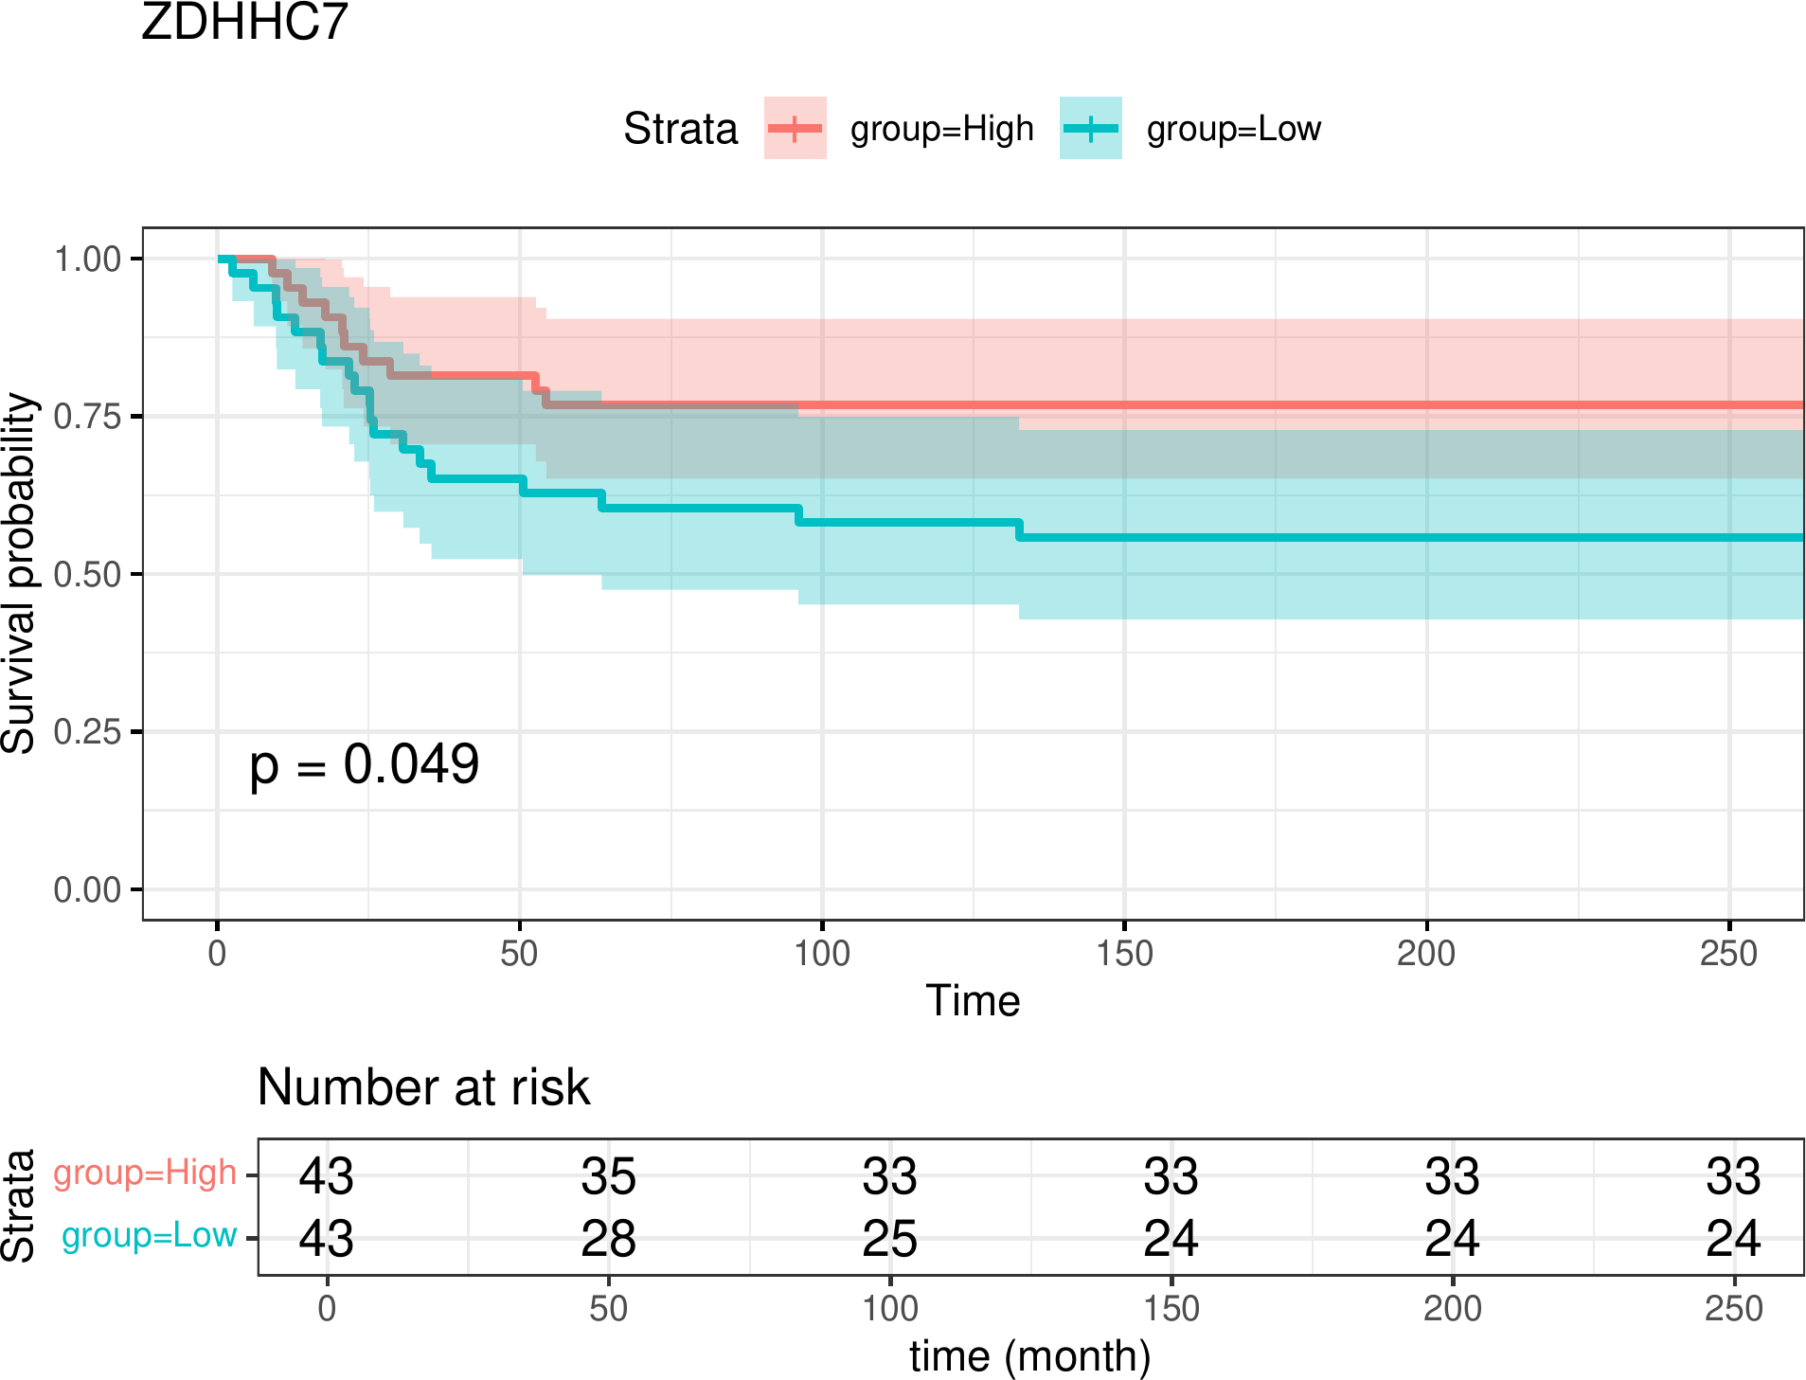

**Fig.** **1** OS survival curve of ZDHHC7

**(File path: Figure+Table/OS-survival-curve-of-ZDHHC7.pdf)**

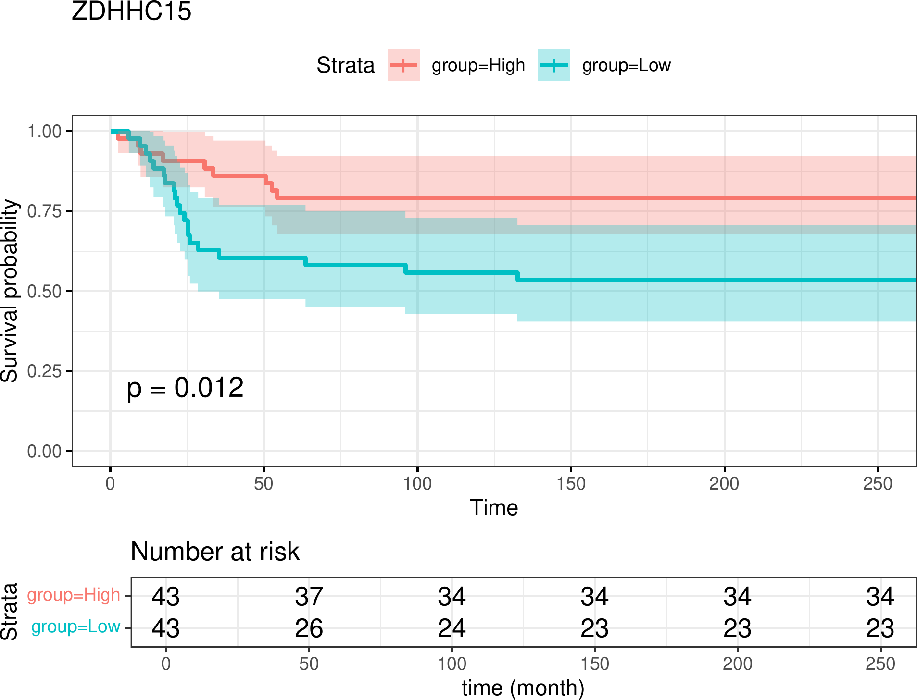

**Fig.** **2** OS survival curve of ZDHHC15

**(File path: Figure+Table/OS-survival-curve-of-ZDHHC15.pdf)**

## 3.3 GEO 数据获取 (GEOOS2)

获取 GEO 数据，用于差异分析。

* Data Source ID: GSE99671
* data_processing: Color-space base calling
* data_processing.1: Mapping, alignment with Lifescope
* data_processing.2: Lifescope transcriptome workflow
* data_processing.3: Genome_build: hg19
* (Others): …

**(见Figure+Table/GEOOS2-GSE99671-content)**

## 3.4 Limma 差异分析 (GEOOS2)

用到的样本见Tab. **3**， 差异分析结果见Fig. **3** (预先过滤了非 ZDHHC 基因)

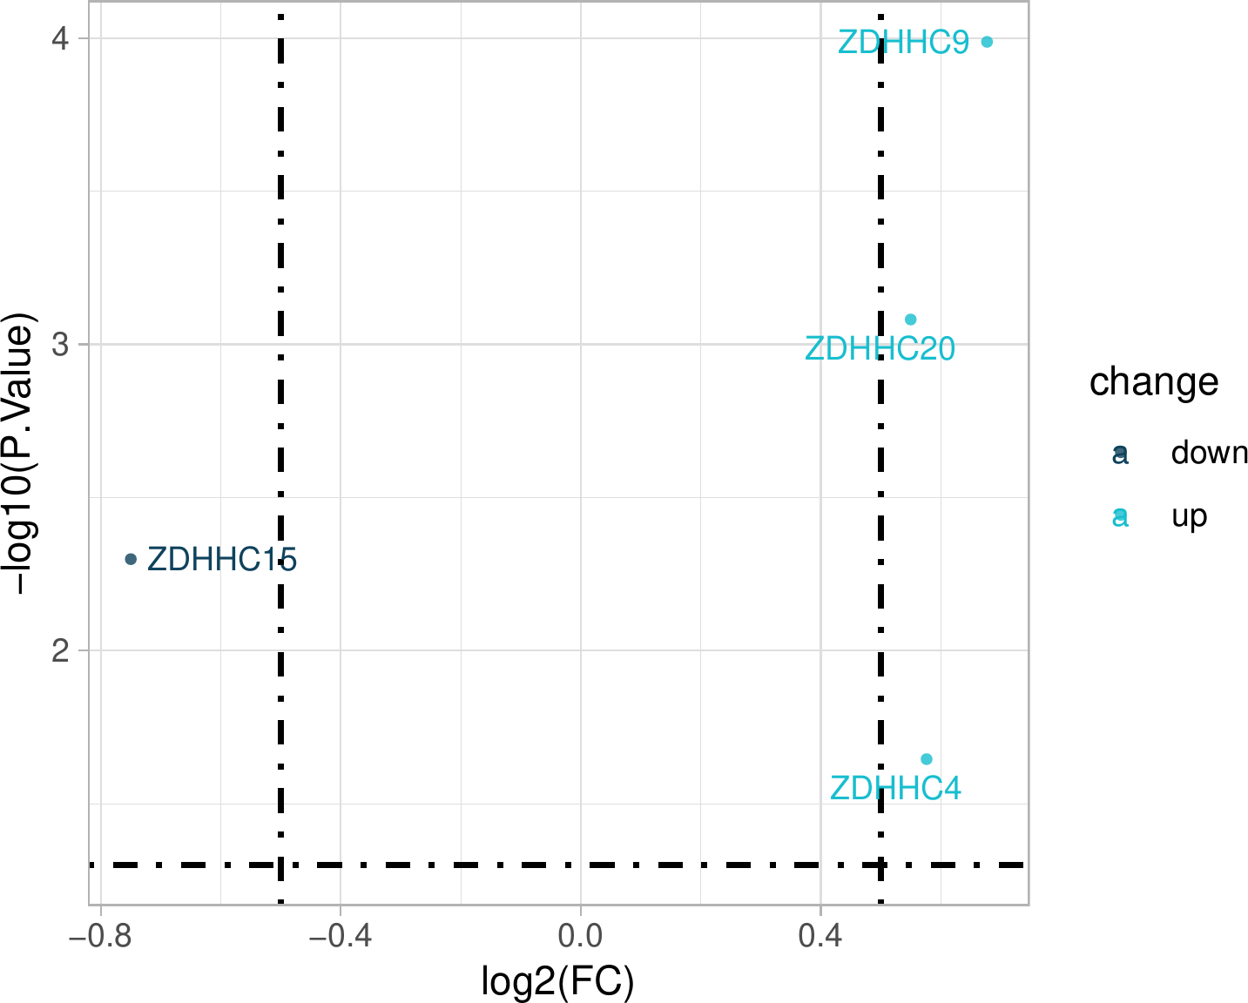

**Fig.** **3** GEOOS2 TUMOR vs NORMAL

**(File path: Figure+Table/GEOOS2-TUMOR-vs-NORMAL.pdf)**

* P.Value cut-off: 0.05
* Log2(FC) cut-off: 0.5

**(See: Figure+Table/GEOOS2-TUMOR-vs-NORMAL-content)**

**Tab.** **2** GEOOS2 data TUMOR vs NORMAL

| Rownames | V1 | Symbol | LogFC | AveExpr | T | P.Value | Adj.P.Val | B |
| --- | --- | --- | --- | --- | --- | --- | --- | --- |
| 23851 | 23851 | ZDHHC9 | 0.6769... | 17.023... | 4.3671... | 0.0001... | 0.0019... | 1.1699... |
| 14111 | 14111 | ZDHHC20 | 0.5497... | 16.715... | 3.6502... | 0.0008... | 0.0078... | -0.782... |
| 23525 | 23525 | ZDHHC15 | -0.749... | 13.234... | -2.989... | 0.0050... | 0.0318... | -2.249... |
| 7957 | 7957 | ZDHHC4 | 0.5761... | 13.974... | 2.3829... | 0.0226... | 0.0715... | -3.438... |

**(File path: Figure+Table/GEOOS2-data-TUMOR-vs-NORMAL.csv)**

**Tab.** **3** GEOOS2 metadata of used sample

| Sample | Group | Lib.size | Norm.f... | Pairs | Batch | Rownames | Title | Barcod... | Chemot... |
| --- | --- | --- | --- | --- | --- | --- | --- | --- | --- |
| OSVN001T | TUMOR | 950659 | 1 | BC1 | B | GSM264... | OSVN00... | BC1 |  |
| OSVN001N | NORMAL | 1962162 | 1 | BC2 | L | GSM264... | OSVN00... | BC2 |  |
| OSDN001N | NORMAL | 3398664 | 1 | BC3 | B | GSM264... | OSDN00... | BC3 |  |
| OSDN001T | TUMOR | 4601178 | 1 | BC4 | M | GSM264... | OSDN00... | BC4 |  |
| OSVN003N | NORMAL | 4462111 | 1 | BC5 | L | GSM264... | OSVN00... | BC5 |  |
| ... | ... | ... | ... | ... | ... | ... | ... | ... | ... |

**(File path: Figure+Table/GEOOS2-metadata-of-used-sample.csv)**

## 3.5 GEO 数据获取 (GEOOS4)

* Data Source ID: GSE253548
* data_processing: Illumina DRAGEN BCL, then fastq files were analysed with salmon to get counts data. The counts were imported to DESeq2.
* data_processing.1: Assembly: GRCh38
* data_processing.2: Supplementary files format and content: DESeq2 normalised counts

**(见Figure+Table/GEOOS4-GSE253548-content)**

## 3.6 Biomart 基因注释 (GEOOS4)

由于该数据集不包含 Symbol 等基因注释信息，因此，使用 biomaRt 对其注释。

## 3.7 Limma 差异分析 (GEOOS4)

用到样本见Tab. **5**， 差异分析结果见Fig. **4**。 (预先过滤了非 ZDHHC 基因)

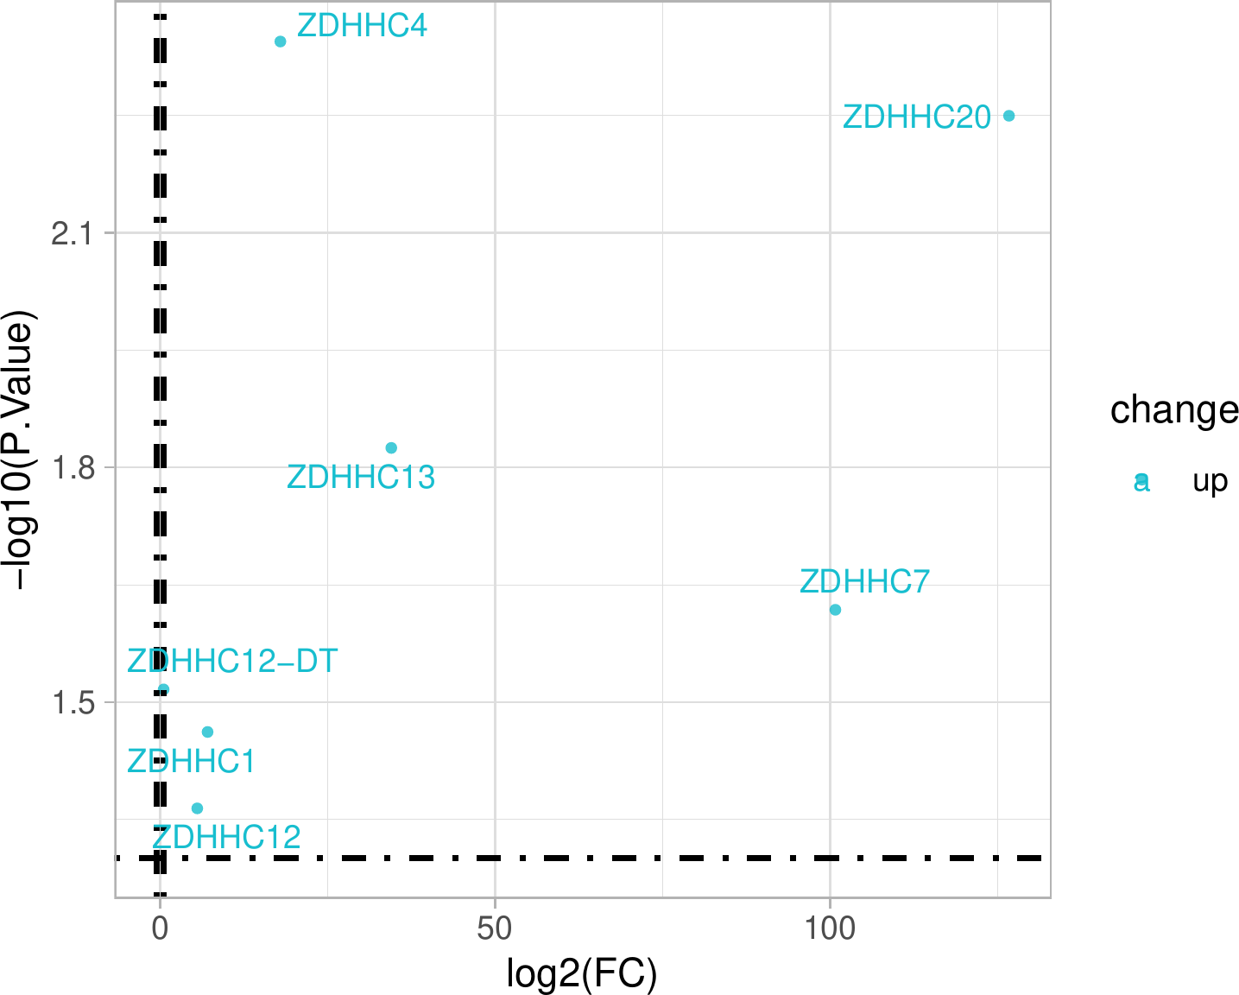

**Fig.** **4** GEOOS4 TUMOUR vs NORMAL

**(File path: Figure+Table/GEOOS4-TUMOUR-vs-NORMAL.pdf)**

* P.Value cut-off: 0.05
* Log2(FC) cut-off: 0.5

**(See: Figure+Table/GEOOS4-TUMOUR-vs-NORMAL-content)**

**Tab.** **4** GEOOS4 data TUMOUR vs NORMAL

| Rownames | LogFC | AveExpr | T | P.Value | Adj.P.Val | B | Hgnc s... |
| --- | --- | --- | --- | --- | --- | --- | --- |
| ENSG00... | 17.939... | 12.858... | 2.9137... | 0.0045... | 0.0928... | -2.073... | ZDHHC4 |
| ENSG00... | 126.70... | 98.071... | 2.8381... | 0.0056... | 0.0928... | -2.252... | ZDHHC20 |
| ENSG00... | 34.500... | 25.344... | 2.4818... | 0.0149... | 0.1645... | -3.042... | ZDHHC13 |
| ENSG00... | 100.79... | 83.675... | 2.2951... | 0.0240... | 0.1898... | -3.420... | ZDHHC7 |
| ENSG00... | 0.5141... | 1.2910... | 2.1994... | 0.0304... | 0.1898... | -3.604... | ZDHHC1... |
| ... | ... | ... | ... | ... | ... | ... | ... |

**(File path: Figure+Table/GEOOS4-data-TUMOUR-vs-NORMAL.csv)**

**Tab.** **5** GEOOS4 metadata of used sample

| Sample | Group | Rownames | Title | Ageatd... | Diseas... | Sex.ch1 | Status... | Tissue... | Treatm... |
| --- | --- | --- | --- | --- | --- | --- | --- | --- | --- |
| Q01B03... | TUMOUR | GSM802... | Q01B03... | 16 | TUMOUR | F | Deceased | Bone | Chemo |
| Q02B03... | NORMAL | GSM802... | Q02B03... | 14 | NORMAL | F | Deceased | Bone | Chemo |
| Q02B03... | TUMOUR | GSM802... | Q02B03... | 14 | TUMOUR | F | Deceased | Bone | Chemo |
| Q04B02... | NORMAL | GSM802... | Q04B02... | 16 | NORMAL | M | Alive | Bone | Chemo |
| Q04B02... | TUMOUR | GSM802... | Q04B02... | 16 | TUMOUR | M | Alive | Bone | Chemo |
| ... | ... | ... | ... | ... | ... | ... | ... | ... | ... |

**(File path: Figure+Table/GEOOS4-metadata-of-used-sample.csv)**

## 3.8 预后显著且差异表达的 ZDHHC

### 3.8.1 预后分析 + GEO2 (GSE99671)

以生存分析显著的基因 Tab. **1** ， 与差异分析结果Tab. **2** 取交集， 见 Fig. **5** 。 交集基因生存分析见Fig. **2**。

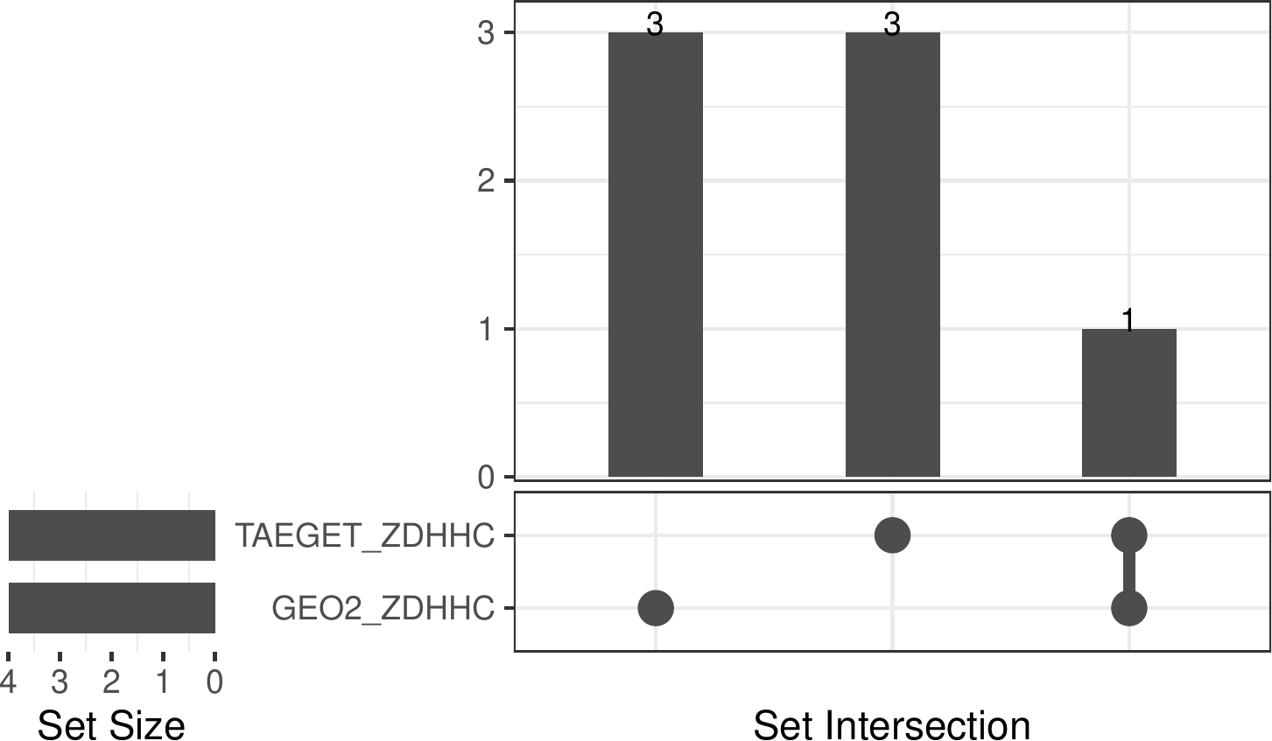

**Fig.** **5** Intersection of GEO2 ZDHHC with TAEGET ZDHHC

**(File path: Figure+Table/Intersection-of-GEO2-ZDHHC-with-TAEGET-ZDHHC.pdf)**

* All_intersection: ZDHHC15

**(See: Figure+Table/Intersection-of-GEO2-ZDHHC-with-TAEGET-ZDHHC-content)**

### 3.8.2 预后分析 + GEO4 (GSE253548)

以生存分析结果Tab. **1**，与差异分析结果Tab. **4** 取交集，结果见 Fig. **6**。 交集基因生存分析图见Fig. **1**。

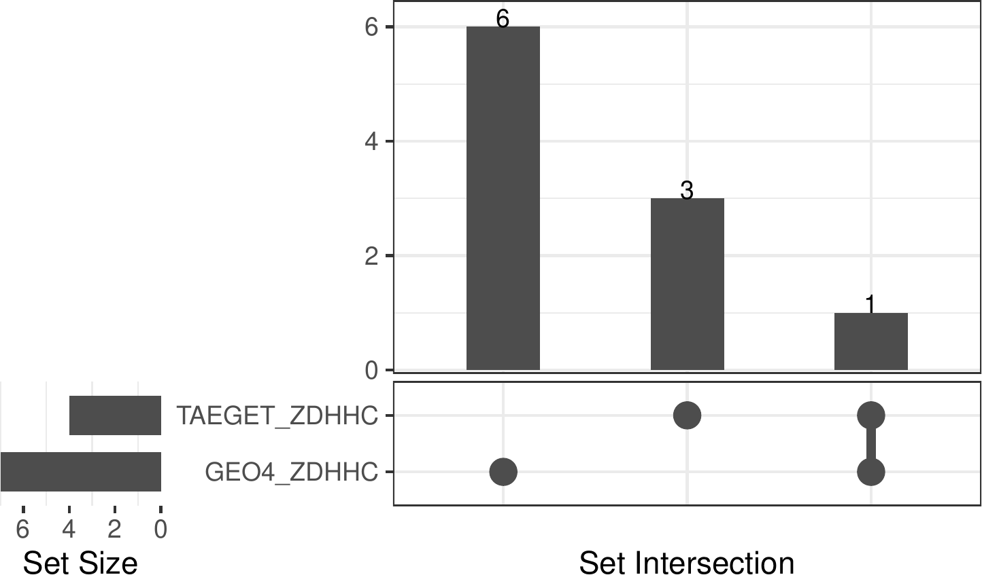

**Fig.** **6** Intersection of GEO4 ZDHHC with TAEGET ZDHHC

**(File path: Figure+Table/Intersection-of-GEO4-ZDHHC-with-TAEGET-ZDHHC.pdf)**

* All_intersection: ZDHHC7

**(See: Figure+Table/Intersection-of-GEO4-ZDHHC-with-TAEGET-ZDHHC-content)**

## 3.9 HPA 数据库

HPA 数据库不包含上述基因的 Osteosarcoma 数据。

# 4 总结

按实际分析的结果，筛选的两个基因见 Fig. **5**， Fig. **6**

# Reference

1. Colaprico, A. *et al.* TCGAbiolinks: An r/bioconductor package for integrative analysis of tcga data. *Nucleic Acids Research* **44**, (2015).

2. Smyth, G. K. Limma: Linear models for microarray data. in *Bioinformatics and Computational Biology Solutions Using R and Bioconductor* (eds. Gentleman, R., Carey, V. J., Huber, W., Irizarry, R. A. & Dudoit, S.) 397–420 (Springer-Verlag, 2005). doi:[10.1007/0-387-29362-0_23](https://doi.org/10.1007/0-387-29362-0_23).

3. Chen, Y., McCarthy, D., Ritchie, M., Robinson, M. & Smyth, G. EdgeR: Differential analysis of sequence read count data users guide. 119.